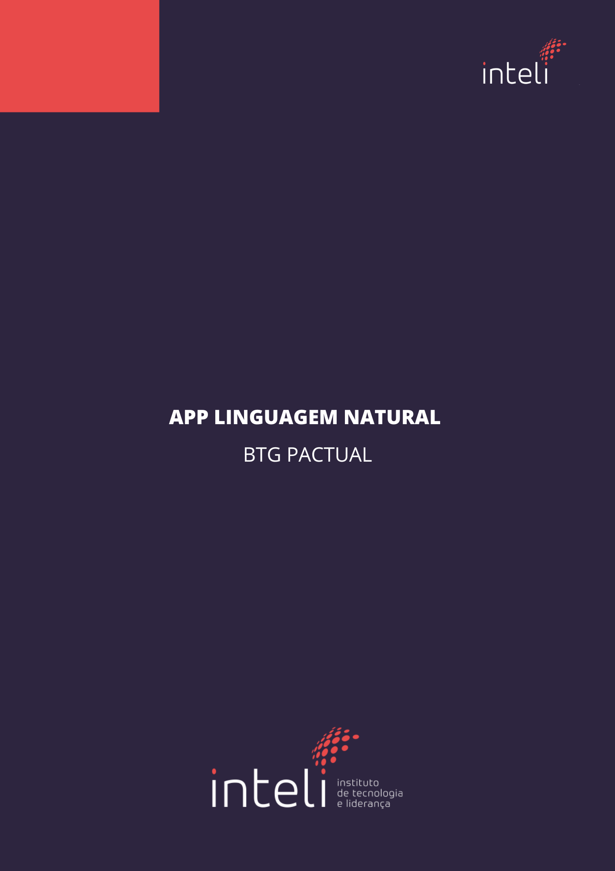
INSTITUTO DE TECNOLOGIA E LIDERANÇA – INTELI

APP LINGUAGEM NATURAL

BTG PACTUAL

Autores: Dayllan de Souza Alho
Eric Tachdjian
Gabriela de Morais da Silva
Giovanna Furlan Torres
Lucas de Britto Vieira
Michel Mansur
Data de criação: 17 de Abril de 2023

SÃO PAULO – SP
2023
Sumário
Controle de Documento 6
Histórico de Revisões 6
1. Introdução 7
1.1 Parceiro de Negócios 7
1.2 Definição do Problema 7
1.2.1 Problema 7
2. Objetivos 8
2.1 Objetivos Gerais 8
2.2 Objetivos Específicos 8
2.3 Justificativa 8
3. Compreensão do Problema 9
3.1 Análise da Indústria (5 Forças) 9
3.2 Análise de cenário: Matriz SWOT 10
3.3 Proposta de Valor 10
3.4 Matriz de Risco 10
3.5 Matriz Oceano Azul 11
3.6 Business Model Canvas 12
3.7 Análise Financeira 12
4. Lean Inception 13
4.1 Visão do Produto 13
4.2 O Produto (É – Não É – Faz – Não Faz) 13
4.3 Objetivos do Produto 13
4.4 Brainstorming de Funcionalidades 13
4.5 Revisão Técnica, de Negócios e de UX 13
4.6 Sequenciador 13
4.7 Canvas MVP 14
5. Análise de Experiência do Usuário 15
5.1 Personas 15
5.2 Jornada do Usuário 15
5.3 User Stories 15
6. Descritivo da Solução 16
6.2 Avaliação 16
6.3 Arquitetura Proposta 16
6.4 Diagrama da solução 16
7. Desenvolvimento e Resultados 17
8. Conclusões e Recomendações 18
9. Referências 19
10. Anexos 20
10.1. Matriz de risco 20

Índice de figuras

Índice de tabelas
Table 1: Controle de documento 6

Controle de Documento

Histórico de Revisões
Table 1: Controle de documento
Data | Autor | Versão | Resumo da Atividade
17.04.2023 | Giovanna Furlan | 1 | Criação do documento;

1. Introdução

Introduzir a problemática

1.1 Parceiro de Negócios

Explicar do parceiro
porque o parceiro quer o projeto

1.2 Definição do Problema

Segue a definição do problema, com uma descrição clara e objetiva da questão ou desafio que precisa ser resolvido. Incluindo informações sobre o contexto, a natureza do problema e o impacto esperado da solução. Tal definição é necessária para colaborar na eficiência e eficacia, pois ajuda a direcionar esforços, recursos e tempo para solucioná-lo.

1.2.1 Problema

O problema

2. Objetivos

Nesta sessão, apresenta-se os objetivos do projeto que são as metas e resultados esperados a serem alcançados com a execução do mesmo. Servindo como uma referência para orientar as ações do projeto e ajudar a equipe a entender o que precisa ser feito e como avaliar o sucesso do projeto.

2.1 Objetivos Gerais

2.2 Objetivos Específicos

2.3 Justificativa

Porque realizar o projeto

3. Compreensão do Problema

Apresenta-se nessa sessão as descrições das análises voltadas ao desenvolvimento de resultados do projeto, para empresa BTG Pcatual, a respeito da construção de um MVP (Produto mínimo viável) de um X. Sendo exibido as identificações do mercado e produtos em comparação a solução prevista.

3.1 Análise da Indústria (5 Forças)

O contexto da indústria é utilizado para a empresa visualizar seu posicionamento no mercado, independente do seu tamanho e nicho de atuação. Abaixo encontra-se a análise prevista para o BTG Pactual.

- Ameaça de novos entrantes:

- Serviços substitutos:

- Poder de barganha dos consumidores:

- Poder de barganha dos fornecedores:

- Rivalidade entre concorrentes:

3.2 Análise de cenário: Matriz SWOT

A análise SWOT é uma ferramenta que possibilita a empresa a realizar análises de cenário ou de ambiente, sejam eles internos ou externos. Assim, é demonstrado as formas como ela atua no setor, suas fraquezas e forças (Iniciativas Internas), oportunidades e ameaças (inciativas externas). A Figura 1, exibe uma imagem demonstrativa das quatro áreas que compõem a SWOT.

- Pontos Fortes:

- Pontos Fracos:

- Oportunidades:

- Ameaças:

3.3 Proposta de Valor

A principal vantagem apresentada pela proposta de valor é conseguir auxiliar a empresa a compreender melhor os seus clientes e funcionários X. Na Figura 2, é ilustrada a proposta construída para o BTG Pactual.

3.4 Matriz de Risco

É uma das principais ferramentas na análise de negócios, utilizada para o gerenciamento de riscos operacionais existentes na empresa. A Figura 3, ilustra a construção da matriz de risco para o projeto.

Porque é importante mitigar os riscos?

3.5 Matriz Oceano Azul

A Matriz de Oceano Azul é uma estratégia de negócios que ajuda a empresa a criar mercados, o “oceano azul” representa novos mercados ainda inexplorados, e a diferenciar-se da concorrência, aumentando a sua participação de mercado e, consequentemente, seu lucro.
Com base no que o BTG Pactual apresenta hoje, agregado ao que a solução propõe, realizou-se a matriz de “oceano azul”, com base em dois concorrentes, X. Apresenta-se na tabela 2 abaixo, os quesitos avaliados.

Abaixo se apresenta a descrição dos X atributos chave, sendo eles:

- Reduzir

- Eliminar

- Aumentar

- Criar

Esses atributos foram escolhidos com base na importância X. Apresenta-se abaixo um gráfico com a representação visual da tabela apresentada, na figura 4.

Análise do Gráfico e conclusão

3.6 Business Model Canvas
Business Model Canvas é uma representação visual de um modelo de negócios, utilizada para auxiliar a empresa a compreender e desenhar seu modelo de negócios. Permite experimentar e testar diferentes hipóteses sobre como a empresa criará, entregará e capturará valor. São nove blocos que representam as diferentes dimensões de um modelo de negócios: proposta de valor, relacionamento com clientes, segmentos de clientes, canais, fontes de receita, atividades-chave, recursos-chave, parceiros-chave e estrutura de custos. Na figura 5 abaixo, exibe-se a representação gráfica deste, para a empresa BTG Pactual.

3.7 Análise Financeira

A Análise de custo das ferramentas utilizadas para a criação da solução, pode ser definida como uma estratégia adotada pelas empresas e desenvolvedores para o ponderamento do custo e benefício, visando obter maior domínio e exatidão dos gastos para a produção e implementação do serviço.

4. Lean Inception
Nesta sessão, apresenta-se o Lean Inception, uma técnica baseada na metodologia ágil que visa definir o escopo e os requisitos do produto de forma colaborativa e eficiente, de todo o time e das partes interessadas na solução.

4.1 Visão do Produto
Responsável pela definição do objetivo principal do produto e como ele se encaixa na estratégia geral do negócio. Devendo ser clara, inspiradora e compartilhada por todas as partes interessadas.

4.2 O Produto (É – Não É – Faz – Não Faz)
Definição das características principais do produto, especificando o que ele é e o que não é, e o que ele faz e o que não faz. Garantindo que todas as partes interessadas tenham uma compreensão comum do produto e evita mal-entendidos.

4.3 Objetivos do Produto
Objetivos específicos do produto, apresentando os resultados que ele deve alcançar para ser considerado bem-sucedido.

4.4 Brainstorming de Funcionalidades
Utilizado para gerar ideias de funcionalidades que o produto deve ter. Buscando garantir que o produto atenda às necessidades dos usuários e do negócio.

4.5 Revisão Técnica, de Negócios e de UX
Utilizado para revisar as funcionalidades geradas na etapa anterior sob as perspectivas técnicas, de negócios e de experiência do usuário (UX). Buscando garantir que as funcionalidades sejam viáveis do ponto de vista técnico, agreguem valor ao negócio e proporcionem uma boa experiência ao usuário.

4.6 Sequenciador
Técnica utilizada para priorizar as funcionalidades e requisitos do produto. Ele é uma ferramenta de classificação simples que permite que as equipes definam a ordem de execução das funcionalidades com base em critérios pré-determinados.

4.7 Canvas MVP
Ferramenta para estimar qual é o produto, com o menor conjunto de recursos que ainda atende às necessidades básicas dos clientes. Além de determinar como testar e validar o produto com os clientes.

5. Análise de Experiência do Usuário

Nesta sessão, apresenta-se a análise de experiência do usuário, a qual através da aplicação de estratégias, visa compreender como os usuários interagem com sistemas, produtos e serviços. O objetivo é melhorar a satisfação e a eficiência dessas interações, levando em conta aspectos subjetivos como emoções, percepções e expectativas dos usuários.

5.1 Personas

As personas do projeto são baseadas em X setores principais, sendo eles, X. Estes representam a ideia de cliente ideal, porém fictícia, e os dados apresentados (comportamentos e características), são equivalentes ao contexto em que o BTG Pactual se encontra. As Figuras X exibem as personas construídas.

5.2 Jornada do Usuário

A jornada do usuário construída consiste na representação das etapas principais que envolvem X. Nesse sentido, encontra-se detalhado possíveis atividades levam X. Sendo que, a segunda jornada retrata o processo X. São divididas em X estruturas, exibidas nas figuras X, sendo elas respectivamente:

5.3 User Stories
Pode-se definir User Stories como descrições simplificadas das funcionalidades possíveis que o usuário possui e deseja dentro da aplicação, escrita com a visão dele. Além de transparecer como o sistema espera alcançar tais objetivos. As tabelas abaixo estão divididas em 6 partes: Número, Título, Personas, História, Critérios de Aceitação e Testes de Aceitação. O número e título servem para identificação, já as personas servem para associar a quem a história pertence. Os dois últimos tópicos descrevem quais são os critérios que aquele usuário deve passar no sistema para realizar a ação descrita na “história”, já o teste diz como o sistema deve agir de acordo com o critério estipulado.

6. Descritivo da Solução

Descritivo da solução

6.2 Avaliação

Como considerar que o projeto foi um sucesso

6.3 Arquitetura Proposta

A arquitetura do sistema se refere às decisões que definem a estrutura e organização dos componentes que constituem a aplicação. Responsável por garantir que a aplicação seja escalável e segura. Apresenta-se as camadas da aplicação permitindo o desenvolvimento da solução, exibido na figura x abaixo.

Explicar a arquitetura do sistema

6.4 Diagrama da solução

Um diagrama da solução é uma representação gráfica do sistema a ser construído mapeando os componentes físicos e lógicos, e a interação humana com esses componentes. Abaixo na Figura x, encontra-se a diagramação inicial prevista para a solução.

7. Desenvolvimento e Resultados

Nesta sessão apresenta-se a etapa do projeto em que são revisados os progressos feitos até o momento e são apresentados os resultados alcançados.

8. Conclusões e Recomendações

9. Referências

10. Anexos

Nesta seção apresenta-se o espaço destinado a informações complementares e relevantes ao conteúdo principal do projeto, utilizado para reforçar a argumentação do documento e contribuir para o entendimento completo.

10.1. Matriz de risco

A matriz de risco é uma ferramenta para identificar e avaliar potenciais riscos que possam impactar negativamente no desenvolvimento do projeto. Neste tópico do anexo apresenta-se o histórico da matriz de risco utilizada em cada sprint do projeto, desde o seu início até o momento atual.
Cada sprint do projeto é acompanhada de uma matriz de risco específica, que é atualizada de acordo com as mudanças e imprevistos que surgem durante o planejamento do projeto. O objetivo desta seção de anexo é fornecer uma visão geral das matrizes de risco, permitindo uma análise comparativa do nível de risco enfrentado em cada momento.

